# M426 Lerndokumentation

**INF2017J Team 4**

**Winkler Olivier, Winkelmann Domenico, Stettler Remy & Lüthi Nils**



# Inhaltsverzeichnis

Es wurden keine Einträge für das Inhaltsverzeichnis gefunden.

# Abbildungsverzeichnis

# Sprint 1

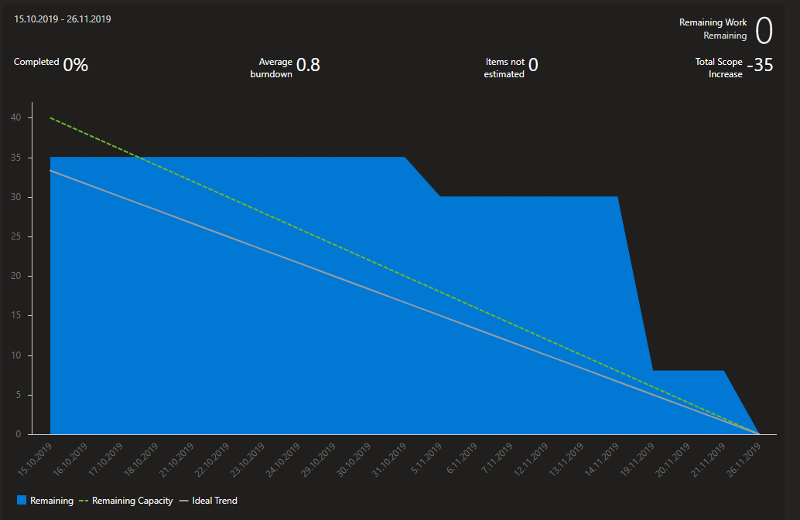

# Sprint 2

# Persönliches Feedback

## Reflexion Domenico Winkelmann

Ich kannte SCRUM bereits vor diesem Modul, da dies Standard bei der SBB ist, in welcher ich arbeite.  
Ich finde SCRUM ziemlich praktisch und übersichtlich, jedoch für ein solches Modul relativ schwierig dies richtig anzuwenden, da wir ja nur ein Tag in der Schule sind.  
Da ich SCRUM unter anderem schon kannte, habe ich auch nichts neues gelernt, da ich es ja sonst täglich anwende.  
Zudem war das Azure Dev Tool sehr schlecht, da man nicht einmal Stories erfassen konnte, was eine sehr große Rolle in einem SCRUM-Projekt spielt.  
Im Allgemeinen fand ich dieses Tool relativ unübersichtlich, da wir häufig immer unsere Tasks lange suchen mussten, da wir sie wegen der Unübersichtlichkeit nicht finden konnten.  
Das Modul ist jedoch nicht schlecht um SCRUM kennen zu lernen, für mich jedoch ein wenig langweilig, da ich diese Projektmethode, wie schon erwähnt, im Lehrbetrieb benutze.

## Reflexion Olivier Winkler

Die Projektmethode SCRUM wende ich bereits in meinem Projektteam an. Die meisten unserer Teams in der SBB sind agil aufgebaut und verwenden so SCRUM oder Kanban als Projektmethode. Generell bin ich ein Fan von SCRUM. Es ist gut geeignet für nicht allzu grosse Teams und bietet dabei ein übersichtliches Arbeitsmanagement. Zudem war ich familiär mit JIRA und den ganzen anderen Atlassianprodukten. Das Modul war für mich nicht das spannendste. Es wurden die Basics angewendet mit dem Ziel dies den Leuten beizubringen, die noch nie mit SCRUM oder einer agilen Methode gearbeitet haben. Diese habe ich aber bereits in meiner Firma gelernt. Mit diesen gelernten Basics sollten wir dann ein kleines C#-WPF Projekt umsetzten.

Die meisten Kritikpunkte an diesem Modul gebe ich der Plattform von Microsoft „AzureDev“ und unserem Arbeitsauftrag. Die Plattform hat sehr vieles zu bieten. Da ich von Atlassian komme, bin ich mir eine übersichtliche Oberfläche gewohnt. Als ich dann mit AzureDev begonnen habe das Projekt zu planen, fiel mir dies viel schwieriger mit diesem Tool als herkömmlich. Das Tool hat alles in einem integriert. Man kann auf einer Seite sein komplettes SCRUM-Board und Backlogs ansehen. Daneben ist ein GIT-Repository auf der gleichen Plattform integriert, sowie diverse Pipelines. All dies hat dazu geführt, dass ich mich sehr mit der Plattform auseinander setzten musste, um überhaupt zu wissen wie genau ich das Projekt nach SCRUM planen muss. Zudem gibt es viel mehr Auswahlmöglichkeiten an Arten von Tickets. Dies hat bei uns zu einer Verwirrung geführt. Für mich hat die Plattform den Eindruck gemacht noch gar nicht produktiv zu laufen. Der Arbeitsauftrag in diesem Modul war zum Teil nicht ganz klar. Wir haben zu Beginn des Modules ein Blatt bekommen, auf dem Anforderungen zu der Applikation aufgelistet waren. Anhand diesen mussten wir die Applikation umsetzten, was wir auch gemacht haben. Aber ansonsten wurde nichts vorgeben und diverse Unklarheiten waren die Folge.

Eventuell steigert sich das Potenzial dieses Modules wenn die Plattform noch gewechselt würde bis AzureDev vollkommen produktiv lauft. Zudem würde ich vorschlagen den Arbeitsauftrag zu überarbeiten. Ansonsten finde ich das Modul ist eine gute Grundlage für das Erlernen von den Basics in SCRUM und als Einstieg in die agile Entwicklung:

## Reflexion Nils Lüthi

Ich fand dieses Modul nicht spannend. Ich hatte fast keine Vorkenntnisse von SCRUM und verstehe immer noch nichts. Das Modul war sehr schlecht aufgebaut. Wir bekamen eine Anforderungsliste für das Projekt welche sehr unverständlich war, als wir den Lehrer fragten konnte er und auch nicht weiterhelfen. Dann mussten wir unbedingt Azure Devtools verwendet was nicht die Begriffe von SCRUM braucht was sehr komisch ist, wenn wir SCRUM lernen sollten. Das Projekt was sehr einfach wodurch sich auch unsere C# Kenntnisse nicht verbessert haben. Es ist sehr schwierig ein so kleines Projekt unter so vielen Developers zu verteilen, es hat und etwa gleich viel Zeit gekostet uns über die Vorschritte auszutauschen wie zu Programmieren was nicht das Ziel einer guten Projektstruktur ist. Alles in allem hat mir das Modul überhaupt nicht gefallen und ich habe absolut nichts dazugelernt.

## Reflexion Remy Stettler

Ich habe dieses Modul nicht so interessant gefunden. Die Aufgabenstellung war nicht so spannend gestaltet. Es wäre besser, wenn man eine CRUD-Applikation erstellen würde. Der Auftrag was man programmieren möchte war auch sehr knapp beschrieben, sodass wir oft nachfragen mussten, was genau wir jetzt programmieren müssen. Die Idee mit SCRUM habe ich gut gefunden, da ich noch nie wirklich nach einer Projektmethodik gearbeitet habe. Jedoch ist dazu AzureDevOps nicht ganz das geeignete Modul zum Verwalten des Projekts. AzureDevOps hat nicht einmal eine Option für SCRUM. Es hat noch ziemlich viele Bugs, welche komische Sachen verursachen. Unsere Sprints haben wir eigentlich sehr gut mit der Zeitberechnung und den Prioritäten geplant. Der Aufbau unserer Sprints hat gegenüber von uns Sinn ergeben.